STOWARZYSZENIE „U ŹRODŁA” oraz OŚRODEK ROZWOJU OSOBISTEGO I DUCHOWEGO „TU I TERAZ” W NOWYM KAWKOWIE www.u-zrodla.pl www.tuiteraz.eu

zapraszają 1- 5 lutego 2017 na warsztat

NA ŚCIEŻCE ODDECHU
DYNAMICZNE UWALNIANIE NAPIĘĆ
TRANSFORMACJA POPRZEZ ODDECH.
PROWADZI: GOVIND PUSHAN
DLA POCZĄTKUJĄCYCH I ZAAWANSOWANYCH

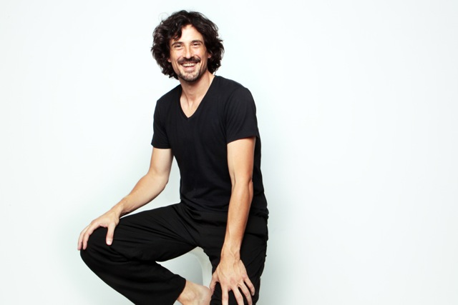

W 2017 zapraszamy początkujących i zaawansowanych na cykl warsztatów oddechowych z Pushanem Govindem, na który składają się cztery moduły (luty, maj, wrzesien, grudzień). Każdy z nich stanowi odrębną całość, która pozwoli w bezpieczny i zarazem intensywny sposób doświadczyć transformacyjnej siły oddechu, odblokować zamrożoną w ciele moc, wolność i radość. Każdy moduł będzie poświęcony rozbrajaniu kolejnego segmentu ciała i bedzie prowadził coraz bliżej siebie, swojej autentyczności, swojej życiowej energii.
Możliwy jest udział w dowolnej liczbie modułów, a cały cykl zapewnia pogłębienie indywidualnego procesu, wsparcie prowadzącego i grupy w osobistej transformacji, utrzymanie i wzmocnienie efektów odczuwanych na codzień i opanowanie narzędzi do samodzielnej praktyki. Unikalna okazja spójnej kompleksowej pracy zarówno dla tych, ktorzy przekonali się o skuteczności pracy z oddechem jak tych, ktorzy ciekawi są ją poznać.

Z powodu napięć i stresu w naszym codziennym życiu, jak również wczesnych wydarzeń z dzieciństwa, nieświadomie zgromadziliśmy w naszym ciele ogromną ilość napięć. Bardzo często te napięcia są przyczyną wielu różnych chorób oraz braku energii w naszym życiu.

Dynamiczne uwalnianie napięć jest potężnym skutecznym podejściem, które łączy wiele technik pomocnych w rozładowaniu starych napięć, skurczy i stresu. Pomoże nam stworzyć nową przestrzeń, sharmonizować ciało i umysł. Nasza energia życiowa znowu popłynie wolno, poczujemy się witalni, odmłodzeni i uzdrowieni.

W tej części programu nauczysz się o:
- Trzech mózgach
- Wpływie stresu na system nerwowy
- Jak się łączyć z ciałem, uczuciami, odczuciami w ciele (felt sense) poprzez ekspresję
- Jak odzyskać wolność emocjonalną i kreatywność
- Rozróżniać poszczególne segmenty w ciele i różne cechy, które z nimi korespondują
- Nauczymy się jak utrzymywać w równowadze nasz system nerwowy, zarówno w działaniu jak w relaksie i jak doświadczać naturalnego przepływu Qui
- Nauczymy się różnych technik medytacyjnych, ćwiczeń i sekwencji ruchowych, które będziesz mógł wykorzystać w codziennym życiu do samoregulacji


Wykorzystamy techniki oddechowe, bioenergetykę, ćwiczenia uwalniające napięcia, aktywne medytacje i inne metody, by otworzyć nasze ciała, rozładować stare napięcia i odnaleźć zapomniany stan naturalnej głębokiej relaksacji.

Warsztat poprowadzi Govind Pushan, certyfikowany terapeuta Osho z ponad 13-letnim stażem i jego zespół.

GOVIND PUSHAN
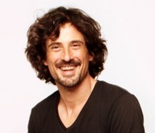

Jest certyfikowanym terapeutą Oshowskim od ponad 13 lat.Po wielu latach prowadzenia własnej firmy w Hiszpanii wkroczył na ścieżkę szamanizmu i duchowości uzyskując kompetencje z wielu szkół i modalności. Jego praca koncentruje się na transformacji osobistej głównie poprzez terapię oddechem, doświadczenie somatyczne i medytację.
Pushan jest autorem metody łączącej oddech bioenergetyczny i doświadczenia somatyczne, dzięki której pomógł wielu ludziom na ścieżce transformacji odkryć swoje autentyczne ja.
Podróżuje z warsztatami i szkoleniami po całym świecie skupiając się na otwieraniu ciała i uzdrawianiu traum tak, by możliwe stało się odzyskanie dostępu do energii życiowej i znalezienie harmonii między ciałem a umysłem w życiu codziennym.
Niektóre z ukończonych przez niego szkoleń to: master breath training, somatic experience (uzdrawianie traum), uzdrawianie relacji, tantra, pomoc psychologiczna, terapie medytacyjne.
Więcej na:
http://www.pushan.es

WARSZTAT JEST TŁUMACZONY Z JĘZYKA ANGIELSKIEGO NA POLSKI!
DATA: 1-5.II.2017
ROZPOCZĘCIE: 1.II o godz. 18 kolacją (środa)
ZAKOŃCZENIE: 5.II o godz. 14 obiadem (niedziela)
ORGANIZATOR: Marta Gabalewicz

MIEJSCE: Ośrodek Rozwoju Osobistego i Duchowego „Tu i Teraz”,Nowe Kawkowo
CENA WARSZTATU: 1400 zł (po 15 stycznia)
CENA POBYTU: wyżywienie 65 zł dziennie (3 posiłki wegetariańskie)
noclegi – w zależności od standardu od 32 zł do 85 zł za noc;
ośrodek sprzedaje wyłącznie całe pakiety pobytowo/ warsztatowe
RABATY:
      - 200 zł dla osób kontynuujących pracę z Pushanem (minimum jeden warsztat);
      - 100 zł dla osób, które przyprowadzą uczestnika, który jeszcze nie pracował z Pushanem;
      - 200zł dla osób, które wpłacą zaliczkę przed 15 stycznia 2017

UWAGA: maksymalna suma rabatów wynosi 200 zł!

KONTAKT: www.tuiteraz.eu, kawkowo@tuiteraz.eu
biuro: Dorota Drogosz 0662759576 , 883305677
Jacek Towalski 0602219382,
Maja Wołosiewicz - Towalska 0606994366,

MIEJSCE: Ośrodek Rozwoju Osobistego i Duchowego „Tu i Teraz”,
Nowe Kawkowo www.tuiteraz.eu

ZAPISY:
- Konieczna rejestracja mailowa na adres kawkowo@tuiteraz.eu (z podaniem imienia i nazwiska, numeru telefonu, daty i tytułu wydarzenia).
- Dopiero po otrzymaniu maila potwierdzającego i wyboru noclegu, prosimy o wpłatę 2 zaliczek (za warsztat i oddzielnie za pobyt, na dwa różne konta) w ciągu tygodnia od zgłoszenia; brak wpłaty 2 zaliczek w ciągu 7 dni anuluje rezerwację za warsztat i pobyt.
- Wpłata zaliczki za pobyt jest równoznaczna z akceptacją regulaminu ośrodka (otrzymanego mailem po zgłoszeniu).
- Zaliczkę za pobyt w wysokości 250 zł prosimy wpłacać na konto Ośrodka Rozwoju Osobistego „Tu i Teraz” z podaniem imienia i nazwiska oraz opisem: „zaliczka za pobyt 1-5.II.2017”.
BANK PKO BP
Numer konta: 92 1020 3541 0000 5502 0206 3410
Trzy tygodnie przed zajęciami zaliczka nie będzie zwracana.
W razie zwrotu zaliczki ośrodek potrąca 20 zł na opłaty manipulacyjne.
- Zaliczkę za warsztat w wysokosci 300 zł prosimy wpłacać na konto: Quest z opisem „Warsztat oddechowy 1-5.II.17, imię i nazwisko’.
Bank Millenium S.A. 00-924 Warszawa, ul. Kopernika 36,
Numer konta: 33 1160 2202 0000 0001 1047 7487
Trzy tygodnie przed zajęciami zaliczka nie będzie zwracana.

